《乐养生活》内容引爆，国货益生菌销冠
广 告 主：乐力
所属行业：保健食品
执行时间：2020.09.25-12.31
参选类别：数字媒体整合类
营销背景
NO.1行业挑战：益生菌市场潜力大，国货如何破局
中国的益生菌市场平均每年增速约15%，作为近年增速最快的细分领域之一，益生菌有望成为下一个千亿级大健康市场风口。尤其新冠之后，补充维生素、有益菌和矿物质类的保健品为主要的增长品类。
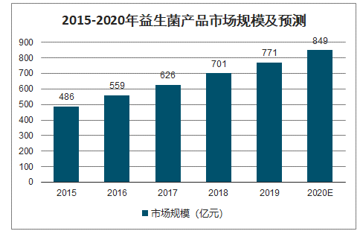
国产益生菌电商品牌起步晚，挑战大
国内益生菌市场目前由国外品牌把控（例如澳洲lifespace、美国月神、法国合生元等）。且知名的菌株基本都在国外，丹麦科汉森、美国杜邦、瑞典拜耳等。国产益生菌品牌菌株基本靠进口，生产成本比较高。同时，作为功能性食品国产益生菌在推广上限制也比国外品牌高。
NO.2行业问题：市场有潜力但制约大，恶性竞争，乐力如何做
恶性竞争挑战：
价格战（低价扰乱市场）
劣质产品（活菌添加量不足甚至不添加菌株）
面对大环境和竞争对手抛出来的难题，回归初心与定位，再结合自身定位去做营销活动和想要达到的目标效果。
精准定位：
亲民化的价格
药品级高品质
家庭健康陪伴
营销目标
整体目标：打造国货益生菌第一品牌
销售增长：活动期间，实现品牌整体销售额增长，增长率50%以上。
提高复购：活动期间，持续提高品牌产品复购率，将原有的平均复购率2-3次/人/月增长2倍以上。
用户增长与沉淀：活动期间，新增10万粉丝沉淀到渠道，5万粉丝沉淀到私域。
策略与创意
拟定一个营销IDEA：乐养生活
建立信任：品牌与消费者建立快乐的信任与链接
购买链接：品牌与消费者建立养生方式的持续链接
朋友社群：品牌与消费者成为朋友打造消费者社群

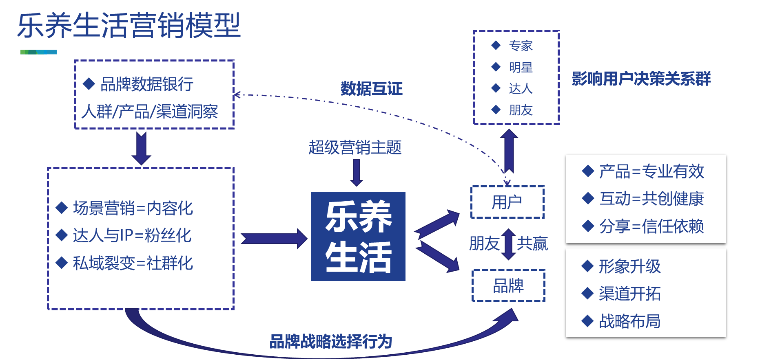

执行过程/媒体表现
NO.1消费者洞察：锁定关键词——精致妈妈
品牌数据银行：从策略人群沉淀分布可以看出，精致妈妈人群比都市蓝领的本科学历占比较高，高月均消费金额的占比较多；有很大的上升空间，要实现人群精众升级。
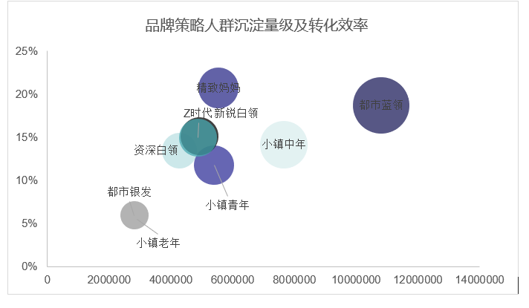
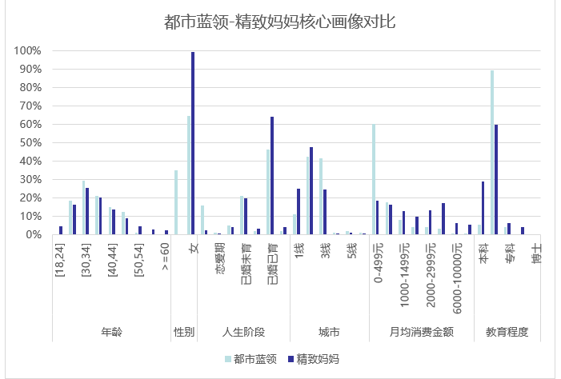
NO.2乐养生活三仙剑
内容引发信任 —————— 链接产生购买 —————— 私域会员社群
与健康达人及 矩阵话达人投放 会员特权+内容
IP深度联动 边看边买 搭建私域生态
乐养生活三仙剑之：信任与链接
与消费者认知中健康的代表共创原生内容，形成运动员+明星+专家+顶流达人矩阵
1、让健康的代表者与乐力玩到一起
乐力是一个有着20多年医药背景的品牌，我们的专业是无可替代的优势，但是专业怎么输出给用户，我们通过与一些健康的专业代表合作，从另外一个角度展现我们的专业。

乐力与中国女排《夺冠》玩到一起
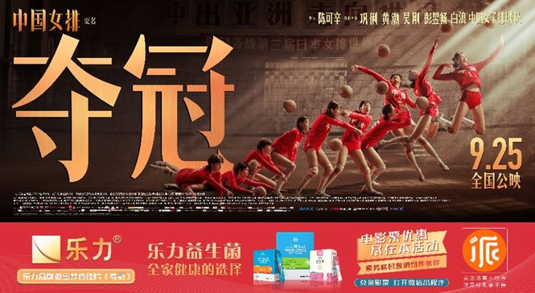
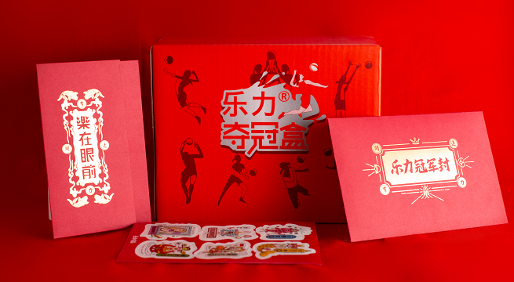
乐力成为《夺冠》电影赞助商，并且联动推出了“乐力夺冠盒限量版套装”，包含国潮好运寓意的夺冠封与夺冠袋，引发诸多网红与客户秒杀抢购，1万件仅1天时间全部抢完。

乐力与女足王霜玩到一起
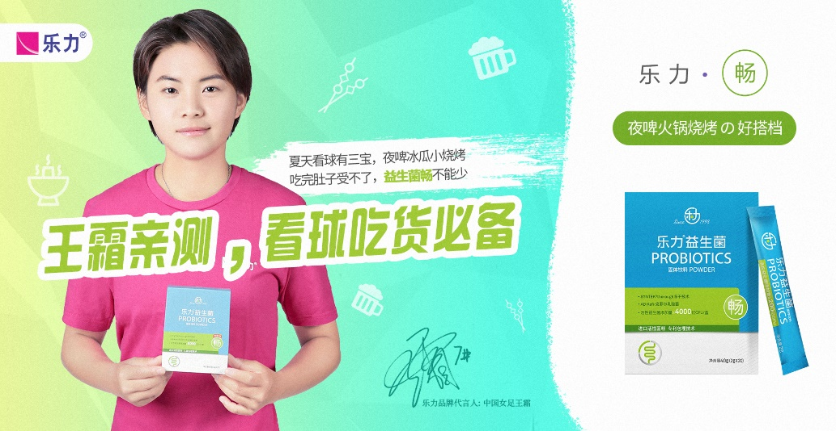
乐力携手亚洲足球小姐王霜，打造了“生活体”内容营销，触动女性独立自强的内在精神，同时打造王霜亲测的系列开箱营销，通过运动员为消费者植入健康信任与代言。
乐力与KOL玩到一起
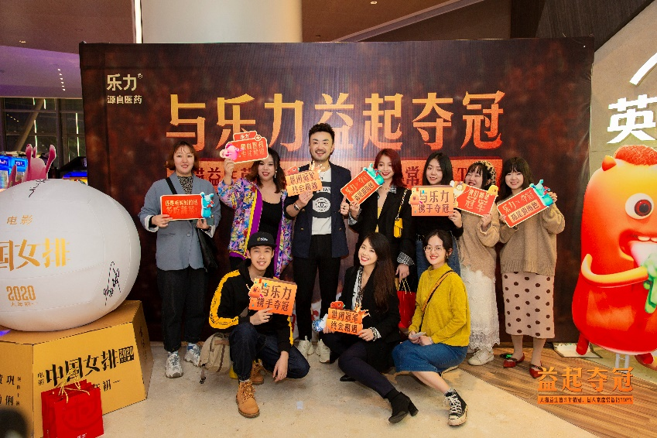
乐力在多个消费者集中的城市，举办“益起夺冠”观影会（视频链接：），邀请本地KOL来现场参与互动，在微信打造了H5问答组队营销，引发朋友圈裂变式传播，根据腾讯广告数据显示，不到1万元成本，实现了10万人覆盖。（活动视频：https://v.qq.com/x/page/i3220oy7dj6.html）
2、让健康的背书者与乐力玩到一起
携手网易健康、丁香医生、活法APP等知名健康平台，开展线上健康公开课和咨询服务，与消费者建立信任纽带。让品牌与消费者的链接不只是买或不买，而更多的是真诚的从消费者身体健康出发，给到专业的健康建议，实现产品信任背书。
网易健康X乐力
联袂权威专家打造公开课
刷新大众固有印象，建立乐力信赖感
活法儿X乐力
专业体质/肠道健康测试
自测健康状况给到专业的养生建议
丁香医生X乐力
持续生产有影响力的健康内容
情景化的给到用户养生技巧和健康咨询
乐养生活三仙剑之：链接与购买
与专家、明星、达人、用户，打造消费者身边的口碑传播
1、以卖货为链接，营销即内容，内容即营销
在完成专业人士信任背书之后，我们建立了红人投放矩阵：从专家说、明星说、达人说、朋友说等多角度去打造消费者身边的口碑传播，打造全方位的直播KOL矩阵，边做信任背书边卖货，品销合一。
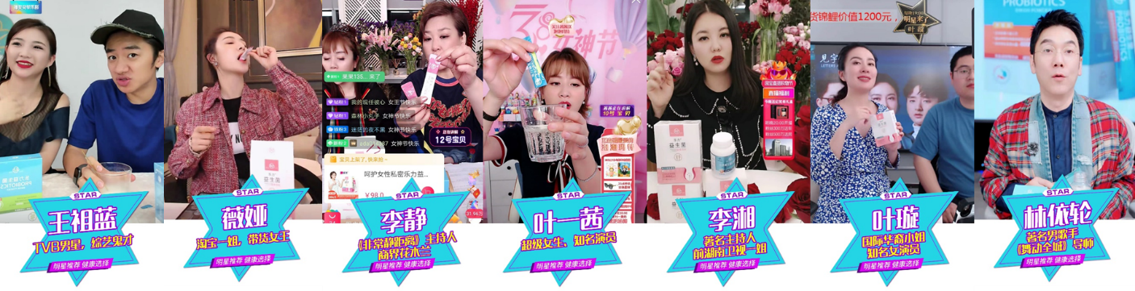
2、独创乐力金字塔式KOL投放矩阵
渠道在哪里，内容在哪里，用户在哪里
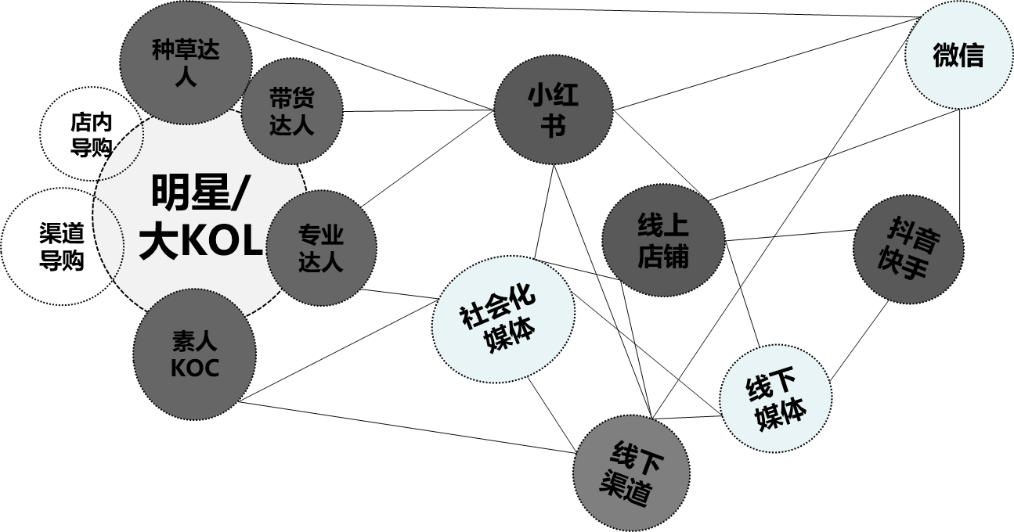

乐养生活三仙剑之：社群会员平台
携手淘宝联盟与健康内容平台打造乐活会员平台，专家课程+朋友社群+线下活动
1、搭建乐活社群，陪伴消费者健康
乐活社群是一个聪明购物与科学养生的俱乐部，我们的理念是：“花钱更少活得更好”！
联合淘宝联盟、精选联盟与各大商家们共同给予消费者更实惠的价格，让他们花钱更少；同时联合健康平台、专家、健康达人开展健康公开课、免费体检、健康咨询等让我们用户能够更健康更精致的生活。
2、KOL参与乐活线上与线下分享
学术专家、健康达人、用户信息分享，集合专业指导、意见引导、日常分享，激活用户活跃用户沉淀用户。
数据银行驱动精细化运营
经过了前期的内容种草以及消费者沉淀，我们有了内容以及消费者数据基础，我们通过数据银行实现更加精准的消费者画像以及投放。
人群差异洞察——提取目标人群——结合人群货品偏好——策略人群再运营
公域流量——私域流量——会员运营——品牌强化
营销效果与市场反馈
《乐养生活》营销项目，最终实现品销合一
品牌实现三大增长：
销售增长：品牌全渠道销售额增长100%，天猫渠道销售额增长130%以上
用户增长：用户规模扩大2倍+，私域用户池沉淀8w+粉丝，社群沉淀5w+用户。
品牌指数：品牌力和市场份额也有同比增长，营销模型成功运用和复制
乐力成为益生菌国货第一品牌，实现天猫双11四连冠！
